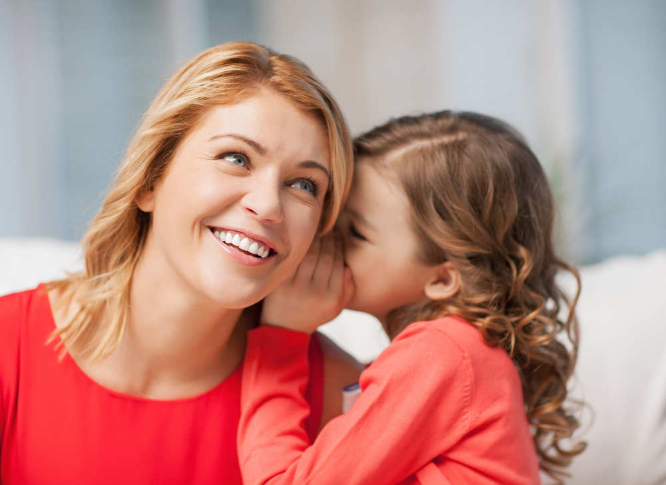
Уважаемые родители!
Предлагаем вашему вниманию несколько советов, которые помогут вам грамотно строить своё взаимодействие с малышом, а, следовательно, обеспечить сыну или дочери радость бытия и познания мира.
Ребёнок 2-3 лет интенсивно овладевает речью, общением, культурой человеческого мышления. При этом важно отметить, что умственное развитие связано с воспитанием ребёнка и возникает исключительно, как говорят учёные, благодаря ранней социализации малыша, т. е. благодаря взаимодействию с социальным окружением. Душевная жизнь ребёнка начинается очень рано. Малыш копирует, отображает в действиях и словах, в эмоциональных проявлениях и поступках мир, в котором живёт. Можно сказать, что мы «лепим» дитя по своему образу и подобию. Он будет таким, каким сделает его социальное окружение. Вывод один: духовно обогащённая окружающая действительность — главное условие нравственно-этического развития личности ребёнка.
В данный период психика ребёнка устроена так, что ему необходимы многократные повторения одних и тех же действий. При этом он каждый раз убеждается в своих возможностях и наслаждается самим упражнением. Потребность в самостоятельных действиях столь велика, что учёные назвали период второго года жизни (особенно после 1 года 6 месяцев) возрастом «Я сам!». Если ребёнка лишить этого активного взаимодействия с окружающим миром, он не только начнёт отставать умственно, но и навсегда потеряет чувство сопричастности с ним, утратит желание постигать новое. Безразличие ведёт за собой духовную леность. Так теряются рациональные зёрна раннего трудового развития человека, которые должны быть «посеяны» уже на втором году жизни, в ту благоприятную пору, когда у детей самой природой ярко обозначена потребность в действии, а отсутствие её удовлетворения граничит с кризисом в поведении. Уважаемые родители, помните, что, лишённый самостоятельности в действиях с предметами, малыш начинает капризничать, не подчиняться взрослому, протестовать всем своим существом. Так появляется негативное явление — детская нервность.
Эмоциональная жизнь маленького ребёнка, его чувства, первые радости и огорчения должны стать предметом пристального внимания взрослых. Положительные эмоции, которые испытывает маленький ребёнок, умело выполняя действие, непременно должны поощряться взрослыми. Малыш будет испытывать эмоциональное удовлетворение только в том случае, если он сам выполнит какие-то действия, а не тогда, когда взрослые, считая, что он мал и беспомощен, сделают всё за него. Не следует требовать от ребёнка того, что он не в состоянии понять. Частые запреты, наказания за незначительные шалости приводят к тому, что ребёнок становится замкнутым и агрессивным.
Дети тонко чувствуют эмоциональное состояние родителей. Не удивляйтесь, если заметите: плохое настроение мамы передалось ребёнку. Он будет капризен, плаксив, беспокоен. Так же он реагирует на ссоры между родителями, на их движения, тон голоса.
Классики о воспитании детей.
Приучать дитя вникать в душевное состояние других людей, ставить себя на место обиженного и чувствовать, — значит дать дитяти всю умственную возможность быть всегда справедливым.
Ушинский.
Детское «Дай», даже просто протянутая молча рука должны столкнуться когда-нибудь с нашим «Нет», а от этих первых «Не дам, нельзя не разрешаю» зависит успех целого и огромного раздела воспитательной работы.
Корчак.
Первые впечатления могущественно действуют на юную душу; всё дальнейшее её развитие совершается под их непосредственным влиянием.
Белинский.
Нельзя грубо вторгаться в душевную организацию ребёнка. Дайте ему развиваться свободно, и он сам сумеет выбрать то, что ему доступно и интересно.
Конради.
Лучшее средство в деле воспитания — это дать проявиться в душе ребёнка какому-нибудь хорошему чувству:
Щацкий.

